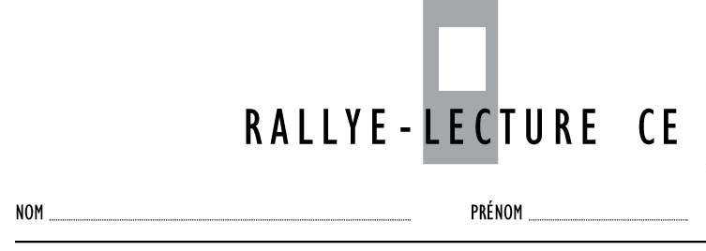
Monsieur le Vent et Madame la Pluie

De Paul de Musset – Editions Lire c’est partir
_____________________________________________________________________________

Quel est le premier personnage à rendre visite à Jean Pierre ?
- Monsieur le Soleil
- Madame la pluie
- Monsieur le Vent
Lorsque Jean Pierre va chez Monsieur le vent que reçoit-il en cadeau?
 Des écus
 Un baril d’argent
- Des légumes et de la viande
Que contient le tonneau d’or ?
 Des couverts en or
 Un génie
 Une vache
Où trouve-t-on Madame la Pluie ?
 En haut de la montagne
 Au milieu de la plaine

 Au bord de la mer
Comment s’appelle la pièce jouée dans le théâtre construit par Pierrot?
- Les aventures de l’enchanteur Merlin
- Le chevalier Jasmin et la princesse Eglantine

- Les dons de la fée Pattes de Mouche

Comment se termine l’histoire?

 Monsieur le Vent et Madame la Pluie se marient.
 Pierrot et Marguerite se marient.
 Claudine et Jean Pierre se séparent.

QUESTION | 1 | 2 | 3 | 4 | 5 | 6 | TOTAL
NOTE OBTENUE
NOTE MAXIMALE | 1 | 1 | 1 | 1 | 2 | 1 | 7

Monsieur le Vent et Madame la Pluie

De Paul de Musset – Editions Lire c’est partir
_____________________________________________________________________________
Quel est le premier personnage qui rend visite à Jean Pierre ?
- Monsieur le Soleil
- Madame la pluie
- Monsieur le Vent
Lorsque Jean Pierre va chez Monsieur le vent que reçoit-il en cadeau?
 Des écus
 Un baril d’argent
- Des légumes et de la viande
Que contient le tonneau d’or ?
 Des couverts en or
 Un génie
 Une vache
Où trouve-t-on Madame la Pluie ?
 En haut de la montagne
 Au milieu de la plaine
 Au bord de la mer
Comment s’appelle la pièce jouée dans le théâtre construit par Pierrot?
- Les aventures de l’enchanteur Merlin
- Le chevalier Jasmin et la princesse Eglantine
- Les dons de la fée Pattes de Mouche

Comment se termine l’histoire?

 Monsieur le Vent et Madame la Pluie se marient.
 Pierrot et Marguerite se marient.
 Claudine et Jean Pierre se séparent.

